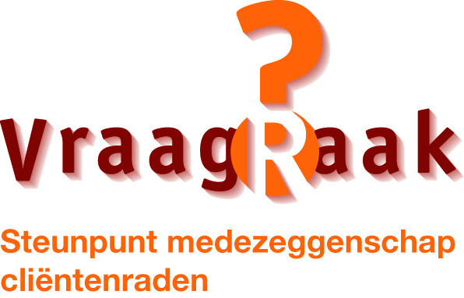
Aanmeldformulier themaochtend KansPlus: ‘Aandacht, ondersteuning en zorg voor mensen met een verstandelijkebeperking: in gesprek over samenlevingsvraagstukken en informele zorg in het kader van de Wet Maatschappelijke Ondersteuning’
Naam:
Adres:
Woonplaats:
E-mailadres:

- Ik meld me aan voor de themabijeenkomst samenlevingsvraagstukken en informele zorg
- Ik ben lid van KansPlus of van een aangesloten cliëntenraad of familievereniging
- Ik ben geen lid van KansPlus of van een aangesloten cliëntenraad of familievereniging. Toegang € 10,00
- Ik neem deel aan de lunch. Prijs: € 15,00

- Ik meld me aan voor de themabijeenkomst samenlevingsvraagstukken en informele zorg én ik neem als lid van KansPlus deel aan de Algemene Leden Vergadering in het middagdeel
- Ik neem deel aan de lunch. Prijs € 15,00
- Ik neem geen deel aan de lunch

- Ik meld me alleen aan voor de Algemen (Leden) Vergadering
- Ik neem deel aan de lunch. Prijs € 15,00
- Ik neem geen deel aan de lunch
U kunt zich aanmelden door bijgevoegd inschrijfformulier te retourneren naar info@kansplus.nl of te versturen naar KansPlus, Postbus 408, 3990 GE Houten
U kunt uw betaling voor de themabijeenkomst en de lunch overmaken naar KansPlus NL49RABO0159376769 onder vermelding van uw naam en de vermelding themabijeenkomst 24 mei’. U ontvangt dan de definitieve uitnodiging met bijbehorende stukken en de routebeschrijving.

